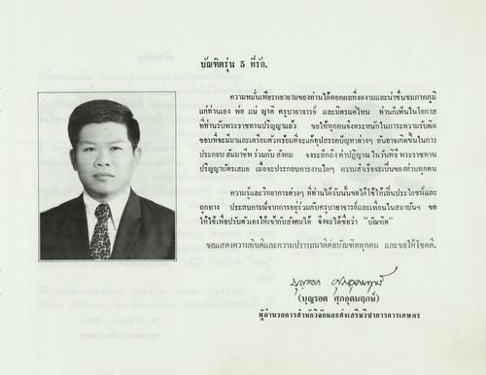
บัณฑิตรุ่น 5 ที่รัก
ความหมั่นเพียรพยายามของท่านได้ตอกผลที่งดงามและน่าชื่นชมภาคภูมิ แก่ท่านเอง พ่อ แม่ ญาติ ครูบาอาจารย์ และมิตรแค่ไหน ท่านก็เห็นในโอกาส ที่ท่านรับพระราชทานปริญญาแล้ว ขอให้ทุกคนจึงตระหนักในภาระความรับผิด ขอบที่จะมีมาและเตรียมตัวพร้อมที่จะแก้อุปสรรคปัญหาต่างๆ อันอาจเกิดขึ้นในการ ประกอบสัมมาชีพร่วมกับ สังคม จงระลึกถึงคําปฏิญาณ ในวันพิธีพระราชทาน ปริญญาบัตรเสมอ เมื่อจะประกอบการงานใดๆ ความสําเร็จจะเป็นของท่านทุกคน
ความรู้และวิทยาการต่างๆ ที่ท่านได้รับนั้นขอได้ใช้ให้เป็นประโยชน์และ ถูกทาง ประสบการณ์จากการอยู่ร่วมกับครูบาอาจารย์และเพื่อนในสถาบันๆ ขอ ให้ใช้เพื่อปรับตัวเองให้เข้ากับสังคมได้ จึงจะได้ชื่อว่า “บัณฑิต”
ขอแสดงความยินดีและความปรารถนาดีต่อบัณฑิตทุกคน และขอให้โชคดี
sywna g anya
(บุญรอด ศุภอตมฤกษ์) ผู้อํานวยการสํานักวิจัยและส่งเสริมวิชาการการเกษตร

